Bài tập tuần 8_PPPTPM HDT

Ok, đây là hướng dẫn rút gọn nhất. Bạn chỉ cần chụp 2 loại ảnh: **Code** và **Sản phẩm (Kết quả)**.

**Báo cáo Lab 6**

**1. Thực hành 1: Hiển thị & Xem chi tiết**

* **📸 Chụp Code (SQL):**

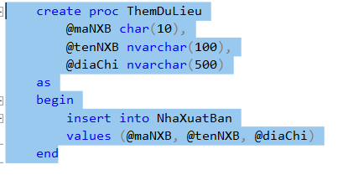

* **📸 Chụp Code (C#):**
  1. Code hàm HienThiDanhSachNXB() .

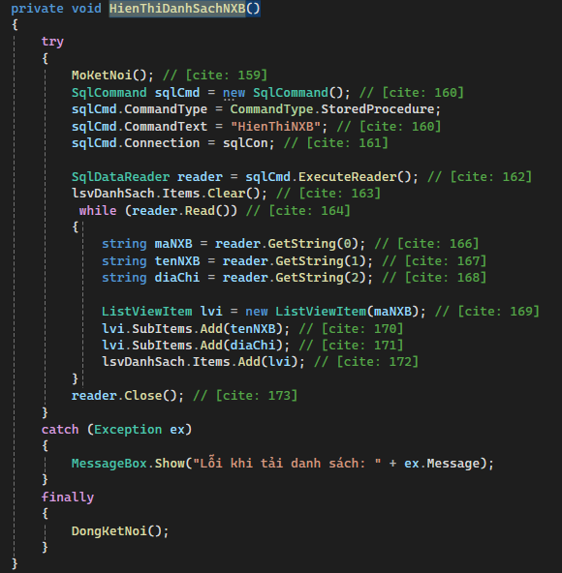

* 1. Code hàm HienThiThongTinNXBTheoMa() .

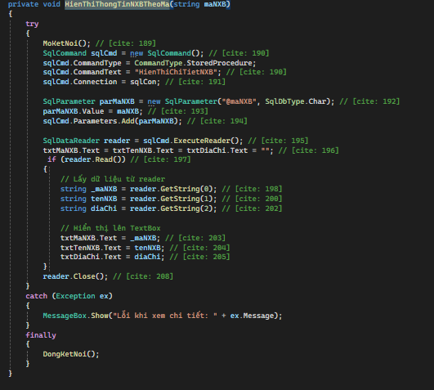

* **🖼️ Chụp Sản phẩm:**
  1. Ảnh 1: Form lúc **vừa chạy lên** (danh sách đã được tải).
  2. Ảnh 2: Form lúc **đã nhấp vào 1 NXB** (thông tin hiện ra TextBox).

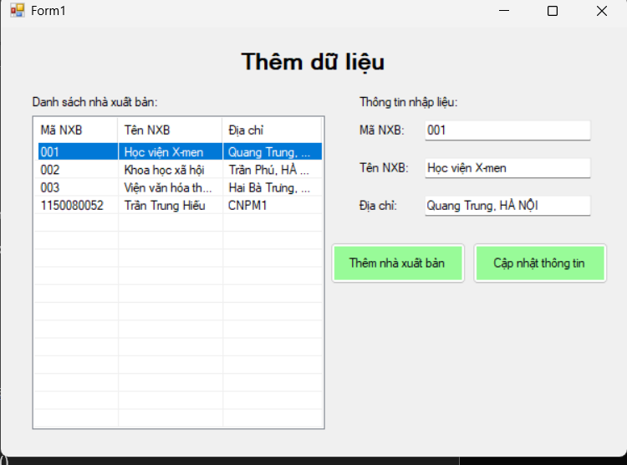

**2. Thực hành 2: Thêm dữ liệu**

* **📸 Chụp Code (SQL):**
  1. Code create proc ThemDuLieu .

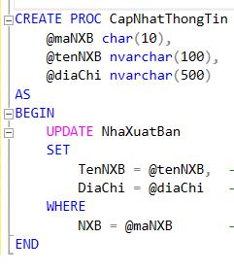

* **📸 Chụp Code (C#):**
  1. Code hàm btnThemDL_Click() .

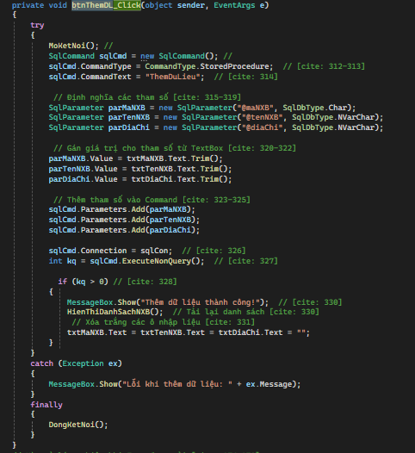

* **🖼️ Chụp Sản phẩm:**
  1. Ảnh 1: Đang điền thông tin NXB mới.
  2. Ảnh 2: Form **sau khi nhấn Thêm** (NXB mới xuất hiện trong danh sách).

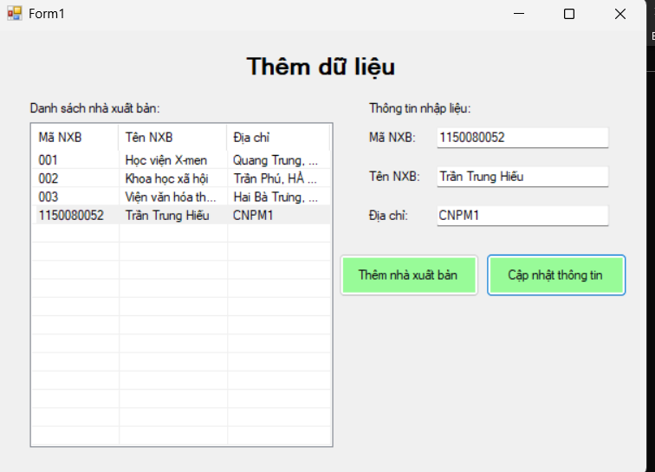

**3. Thực hành 3: Sửa dữ liệu**

* **📸 Chụp Code (SQL):**
  1. Code create proc CapNhatThongTin .
* **📸 Chụp Code (C#):**
  1. Code hàm btnCapNhat_Click() (code của bạn).
* **🖼️ Chụp Sản phẩm:**
  1. Ảnh 1: **Chọn 1 NXB** và sửa thông tin trong TextBox.
  2. Ảnh 2: Form **sau khi nhấn Cập nhật** (thông tin trong danh sách đã thay đổi).